



实验六

**数字电路 实验报告**

Digital Fundamentals Experiment Report VI

作者：熊永琦

学号：16340258

学科专业：软件工程

**所属学院：数据科学与计算机学院**

1. **题目要求**

**图的存储、图的遍历、最短路径算法。**

1. **编写函数分别建立图的邻接矩阵和邻接表，要求能直接从键盘输入图。**
2. **编写图的DFS和BFS函数；**
3. **编写Dijstra算法求最短路径算法的函数**
4. **编写主函数（使用字符选单形式），选择其中一项可以运行相应的函数。**
5. **实验测试与截图**

**菜单：**

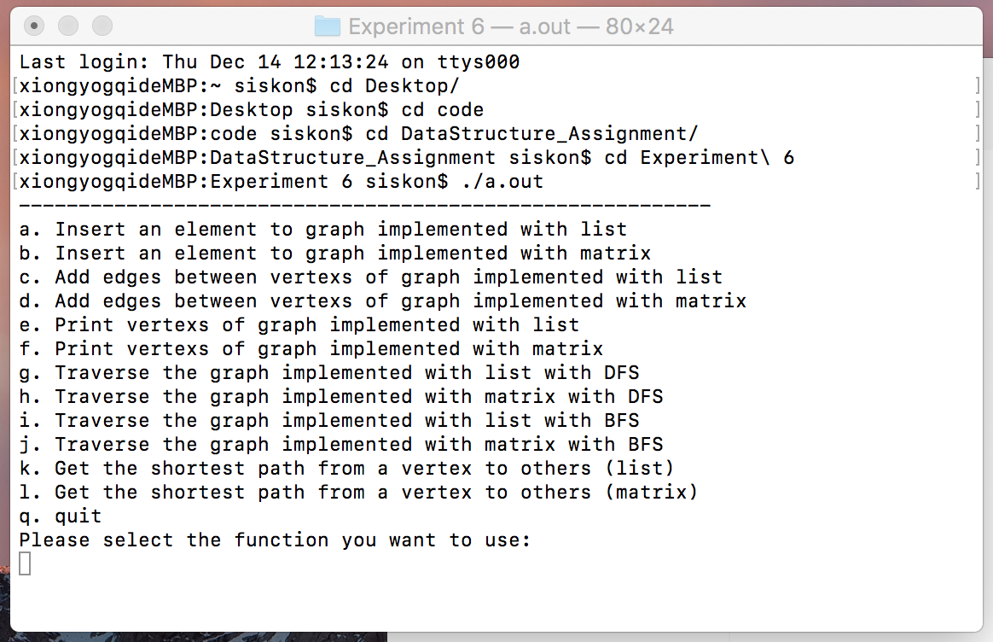

**邻接表实现：**

添加节点

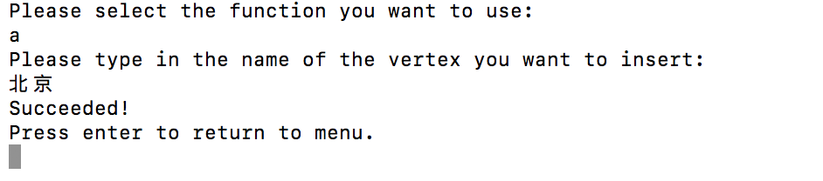

显示当前节点

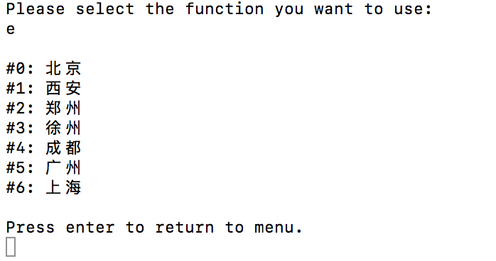

添加边

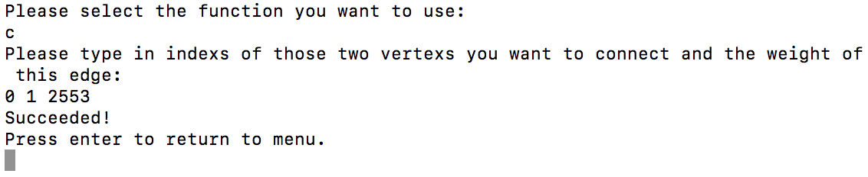

DFS遍历

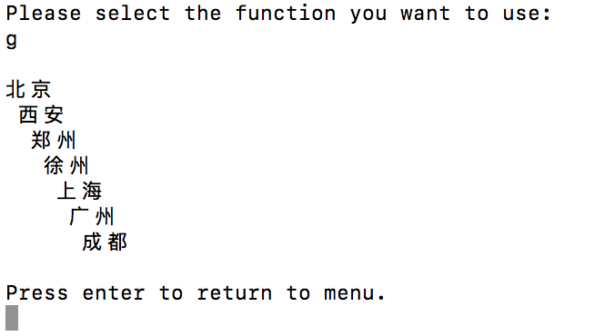

BFS遍历

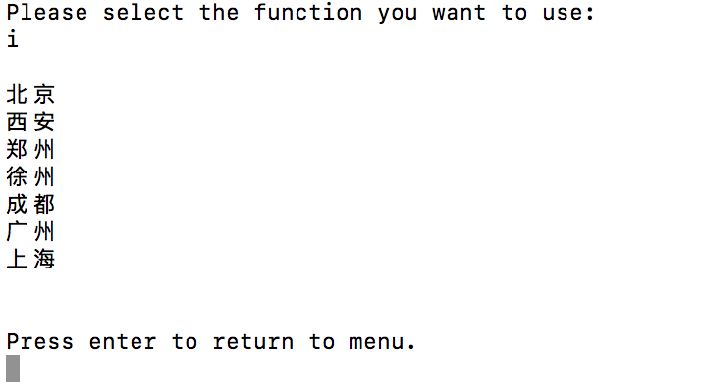

寻求最短路径（答案无误，在添加边的时候将北京和徐州距离写成了651）

（最新版本已经优化显示效果，现在会直接显示节点名）

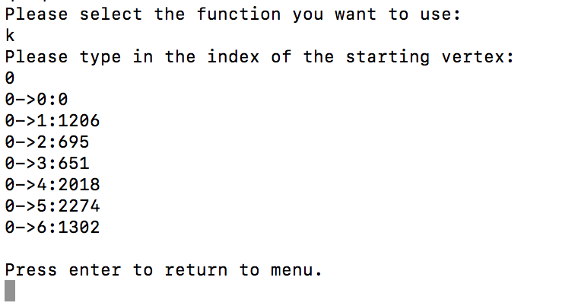

**邻接矩阵实现：**

添加节点（此处多添加了一个名为0的节点，其和所有其他节点均无连线）

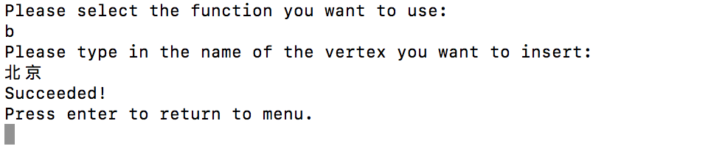

显示当前节点

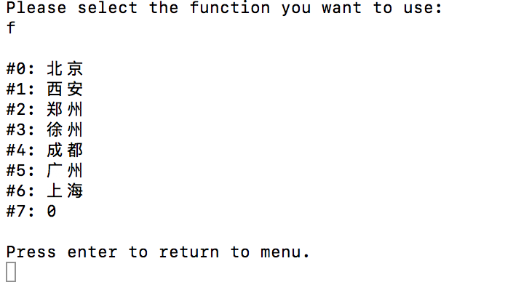

添加边

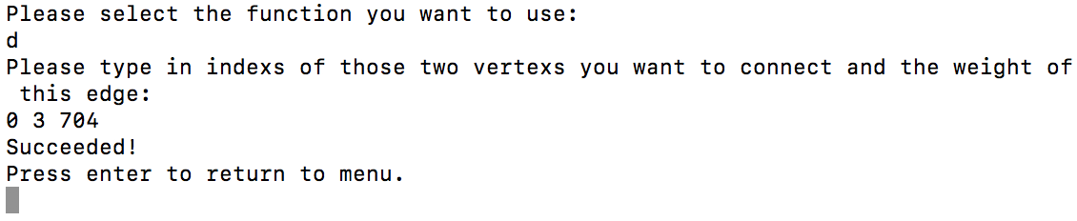

DFS遍历

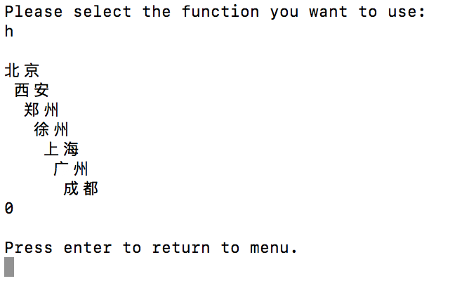

BFS遍历（有错误，已经在后续版本更正，效果如邻接表）

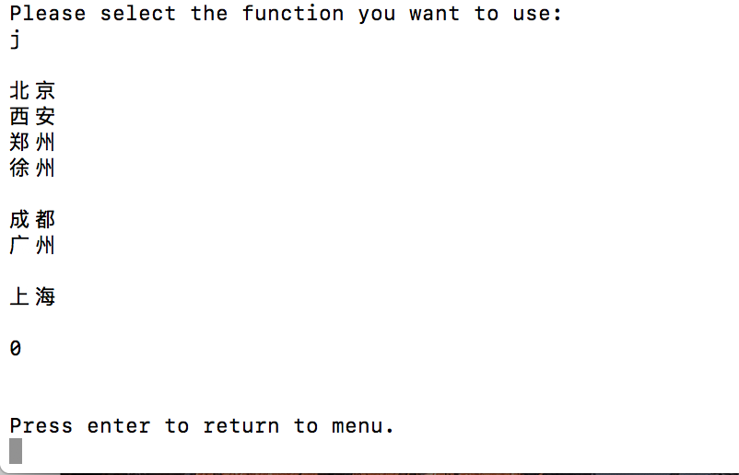

寻求最短路径

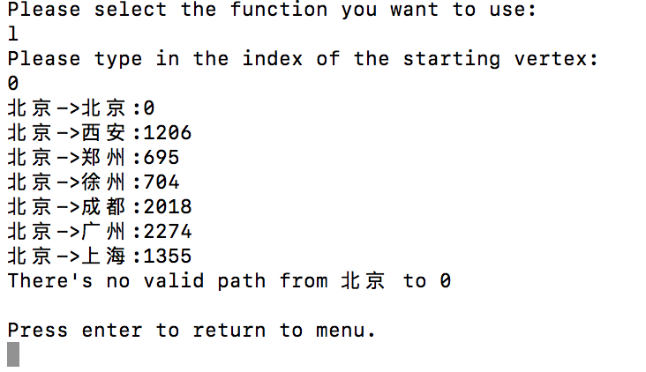

1. **代码列表**

**./code/global.hpp**

**./code/listGraph.hpp**

**./code/matrixGraph.hpp**

**./code/main.cpp**